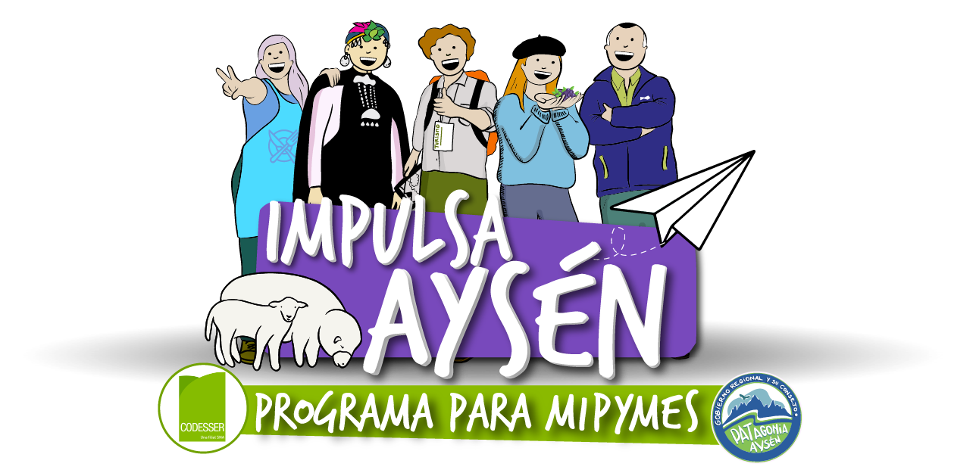

FORMULARIO POSTULACIÓN
IMPULSA ASOCIATIVIDAD AYSÉN
MODALIDAD CREACIÓN

PROGRAMA TRANSFERENCIA RECUPERACIÓN E IMPULSO EMPRESARIAL PARA LAS MIPYMES DE LA REGIÓN DE AYSÉN
CÓDIGO BIP N° 40047183-0

Gobierno Regional de Aysén
2024
I. DATOS GENERALES DE LA POSTULACIÓN

- ¿Cuál es la cédula de identidad del o la representante de la nueva asociación o agrupación que postula al instrumento Impulsa Asociatividad Aysén?
La cédula de identidad registrada en este apartado corresponde solo al del representante o presidente/a de la Asociación o agrupación que postula.
Ingresar sin puntos y con guión.

RUT: _________________________

- ¿Qué tipo de asociación o agrupación es la que pretende crear con el programa?
Debe seleccionar el tipo de asociación o agrupación que postula a la modalidad de creación.

- Asociación Gremial (A.G)
- Cooperativa
- Organizaciones Comunitarias Funcionales

- ¿Cómo se llamará su asociación o agrupación?
Registre el posible nombre con el que será creada su Asociación o Agrupación.

Nombre: _________________________________________________

- ¿Cuáles son los datos de contacto para comunicarse con el o la representante de la nueva asociación o agrupación que postula?
Registre datos telefónicos y de correo electrónico que utilice habitualmente y que permitan una comunicación fluida con Usted.

Celular o teléfono fijo: __________________________
Correo electrónico: ____________________________

II. DATOS BÁSICOS DEL O LA REPRESENTANTE POSTULANTE (características personales del o la representante que postulan)

- ¿Cuál es su sexo?

- Hombre
- Mujer
- No binario
- Otro

- ¿Cuál es su fecha de nacimiento?

Día / Mes / Año: ____ / ____ / ______

- Usted, ¿cuenta con certificado que acredite Calidad Indígena, otorgado por la CONADI?
Si su respuesta es sí, deberá adjuntar el certificado al final de la postulación.

- Sí
- No

- Usted, ¿cuenta con credencial de discapacidad, otorgado por SENADIS?
Esta información será verificada en la etapa de evaluación con la entidad correspondiente.

- Sí
- No

- ¿Cuál es el nivel más alto alcanzado o nivel educacional actual?

1. Nunca asistió
2. Sala Cuna
3. Jardín Infantil (Medio menor y Medio mayor)
4. Prekinder/Kinder (Transición menor y Transición mayor)
5. Educación Especial (Diferencial)
6. Primaria o Preparatoria (Sistema Antiguo). 1° a 6° de Primaria o Preparatoria.
7. Educación Básica. 1° a 8° básico.
8. Humanidades (Sistema Antiguo). 1° a 6° humanidades.
9. Educación Media Científico-Humanística
10. Técnica, Comercial, Industrial o Normalista (Sistema Antiguo)
11. Educación Media Técnica Profesional
12. Técnico Nivel Superior Incompleto (carreras de 1 - 3 años)
13. Técnico Nivel Superior Completo (carreras de 1 - 3 años)
14. Profesional Incompleto (carreras de 4 o más años)
15. Profesional Completo (carreras de 4 o más años)
16. Postgrado Incompleto
17. Postgrado Completo

- ¿Cuántas personas viven en su hogar?

___________

- ¿Tiene hijas/os estudiando y que dependen económicamente de usted?
Considere en su respuesta el nivel de estudios superiores en centros de formación técnica, institutos profesionales o universidades.

- Sí
- No

- ¿Tiene a su cargo el cuidado de personas dependientes?, como personas con discapacidad o persona mayor.

- Sí
- No

- ¿Cuál es la dirección de su domicilio particular?

Dirección (Calle/sector – número): _______________________________
Comuna: _________________________________________________
Localidad/sector: ___________________________________________

III. DATOS BÁSICOS DE LA FUTURA asociación o agrupación (características generales de la asociación o agrupación que postula)

- ¿Cuál será la dirección de la asociación o agrupación postulante?

Considerar como formato de respuesta: DIRECCIÓN/LOCALIDAD/COMUNA

Dirección (Calle/sector – número): _______________________________
Comuna: _________________________________________________
Localidad/sector: ___________________________________________

- ¿Cuál es la actividad principal o giro que realizará su asociación o agrupación?

- La asociación o agrupación ¿estará ligada a la producción de alimentos?

- Sí
- No

- La asociación o agrupación, ¿producirá bienes o servicios para el rubro turismo en la región de Aysén?
Ya sea actividades ligadas al alojamiento, restaurantes, artesanía, servicios turísticos, transporte de pasajeros, entre otras actividades características del turismo.

- Sí
- No

IV. DESCRIPCIÓN DE LA FUTURA ASOCIACIÓN O AGRUPACIÓN

- Indique el negocio esperado que desarrollará la asociación o agrupación
Explique y describa el negocio principal que pretende desarrollar la asociación o agrupación, cuáles serán los productos y/o servicios que ofrecerán y cuál es su propuesta de valor, cuáles serán sus principales clientes (cuáles son los más importantes y por qué) y cuál será el proceso productivo que realizará (máximo de 1000 palabras).

- Alcance Territorial
¿Cuál será el alcance territorial que pretende abordar su asociación o agrupación?
(La descripción del alcance territorial implica detallar y definir geográficamente las áreas específicas donde la asociación o agrupación operará, realizará su proyecto y a su vez cumpla con sus objetivos. Deberá especificar claramente el objeto o fines para los que será constituida. Esto, además, deberá establecerse en base a los futuros estatutos o acuerdos fundacionales de la asociación o agrupación). Máximo 1000 palabras

- Antecedentes Colaborativos
¿Cómo puede la asociación o agrupación postulante destacar y proporcionar evidencia de su experiencia previa en colaboraciones, y de qué manera estas colaboraciones han contribuido positivamente al fomento del modelo de asociatividad y cooperativismo? (la evidencia debe incluir cartas de respaldo de organizaciones públicas o privadas y/o la comunidad describiendo el trabajo conjunto, roles y tareas, detalles sobre la organización, entre otras). Máximo de 1000 palabras

V. OBJETIVO Y DURACIÓN PLAN DE INVERSIÓN

- Objetivo General
Describa detalladamente el objetivo general del proyecto (máximo de 2000 caracteres).

- Acciones Relacionadas con prácticas de sustentabilidad, desarrollo sustentable y/o economía circular
Describa cómo el proyecto de inversión se relaciona con la utilización de energías renovables, eficiencia energética, sustentabilidad, economía circular o en general a acciones orientadas al desarrollo sustentable (máximo de 2000 caracteres).

- Organización de la asociación o agrupación
¿Cuáles son las medidas concretas adoptadas en el proyecto de inversión para asegurar una efectiva coordinación entre las socias y socios, y de qué manera se refleja este enfoque colaborativo en beneficio integral de la futura asociación o agrupación? (máximo de 2000 caracteres).

- Duración y ubicación del plan de inversión
Indique en meses la duración del plan y su ubicación (la ejecución total del proyecto no debe ser mayor a 4 meses).

Duración:__________ mes(es)

Dirección (Calle/sector – número): _______________________________
Comuna: _________________________________________________
Localidad/sector: ___________________________________________

- Factibilidad Técnica
Explique, describa y fundamente la factibilidad de desarrollar el plan de inversión con éxito dentro de los 4 meses. Cuáles son los factores determinantes para su ejecución total (máximo de 500 palabras).

VI. PRESUPUESTO

- Plan de Inversiones
Explique, describa y fundamente las principales inversiones que pretende realizar la asociación o agrupación con la implementación de este proyecto. Debe recordar que la presente convocatoria entregará un subsidio de hasta el 100% del plan de inversión con un tope de hasta $7.000.000.- Las asociaciones o agrupaciones beneficiadas deberán cofinanciar, de forma pecuniaria, cualquier diferencia entre el total del proyecto aprobado y el financiamiento otorgado por el Gobierno Regional de Aysén, así como también el o los montos correspondientes a cualquier tipo de impuesto recuperable que se produzcan mediante la adquisición de las inversiones y/o gastos efectuados, aprobados en sus planes de inversión (máximo de 2.000 caracteres palabras).

VIII. DOCUMENTOS DE RESPALDO

Te recomendamos contactar al equipo CODESSER para apoyar tu proceso de postulación. Escribe al correo electrónico desarrollo.coyhaique@codesser.cl o asiste de manera presencial a las oficinas ubicadas en calle Ramón Freire N°98, Coyhaique o llama al teléfono 67-2231320.

- Cédula de identidad del o la representante de la asociación o agrupación.

- Anexo 1: Declaración jurada que autoriza la representatividad de las y los representantes o directiva, que incluye lista firmada por cada miembro que conformará la respectiva asociación o agrupación.

- Cartas de respaldo de organizaciones públicas o privadas y/o la comunidad describiendo el trabajo conjunto, roles y tareas, detalles sobre la organización, entre otras.

- Certificado de Pueblos Originarios del o la representante, socias o socios (CONADI).

- Certificado de Discapacidad del o la representante, socias o socios (SENADIS).

- Anexo 3: Declaración Jurada Simple de NO recuperación de IVA.

- Anexo 4: Declaración Jurada de Postulación.

